基于SSM的出行旅游系统设计与实现

1.1背景
随着国内互联网的发展，旅游业也成为网上的热点主题，旅游类电子商务站点也纷纷建立。不过许多网站的内容还只限于旅游信息的发布和介绍，而互联网与旅游业的结合发展显然不应局限于此。用户不再满足于通过浏览器看到静态页面，而是希望能根据要求生成更加灵活的、生动的动态页面。动态网页包含交互功能，动态网页的特点有：以数据库技术为基础，可以大大降低网站维护的工作量；采用动态网页技术的网站可以实现更多的功能，如管理员用户登录、后台管理等功能；不是独立存在于服务器的网页文件，只有当用户请求服务器才返回一个完整的网页。其中的最主要的方面就是利用它来传递和发送信息，更好的展现自我。我的旅游网就是利用计算机网络向游客们发布旅游信息；游客通过计算机网络留言来发表自己的意见和建议。旅游网站在时空方面没有限制，可以实现远程的信息查询，预订或交流。
对于旅游者而言，一些相关旅游信息是十分必要的，比如当地的旅游发展状况、热期景点分析、景区景点分布、旅游活动路线、交通、住宿等信息。为了更好地开发利用旅游资源，吸引更多的旅游者前来观光旅游，开发和建立旅游网站，为旅游者和各相关的行业提供全面详细的旅游信息是很必要的。
21世纪是信息时代，也是经济全球化的时代。在信息网络化、科技社会化和知识资本化的时代背景下，文化旅游产业的崛起更受到世界范围的普遍关注，大力发展文化旅游产业已成为各国的首选经济增长点。对所开发的信息系统给出简要的介绍。它们的产生为人们的出游提供了很多方便，只要游客提出要求，旅游网站会尽量为他们考虑，合理安排好各条路线和相关行程。
计算机科学日渐成熟，它已进入人类社会的各个领域并发挥着越来越重要的作用，用手工统计数据资料的工作方式正逐步离我们远去。丰富多彩的旅游景点需要一个合适的管理系统来规范，使得各项工作都能有条有理地进行。本旅游网站正是想改善那些原有的不足，更好的为游客提供直接交流的平台，更好地协调不同的意见。它能提供给管理者一个简单的界面可以合理计划安排导游的工作和及时了解游客的要求和信息；它还能提供给游客一个清新友好的界面选择自己向往的旅游胜地。
旅游网站出现以来就由于其“方便，全面，丰富”等优点而得到了广大旅游爱好者的喜爱和欢迎。因为旅游网站可以解决传统旅游业不能解决的吃、喝、住、玩一体化的需求，还可以作为商人的商机，通过互联网提供景点景区、酒店、交通、信息服务等功能，来获得业务的来源。旅游能够满足旅游者的精神需求和压力释放，应该把游客的思想活动放在首位，尽量满足旅游者的需求，让他们产生要再次旅游的愿望。逐渐完善本地的旅游设施，吸引人们的眼球，让游客看到这个景点和景区之后不会后悔，甚至会推荐给自己的亲戚和朋友，以此来扩大旅游效应。
旅行网站管理系统是一个宣传当地景区、吸引游客观光所不能缺少的管理系统，利用该管理系统可以向世界各地展示当地的精神风貌，以及传播正能量的文化习俗。让各地同胞们了解其文化的同时，还能促进当地经济、社会的发展。

1.2国内外研究现状及发展趋势
旅游业具有“无烟产业”和“永远的朝阳产业”的美称，它已经和石油业、汽车业并列为世界三大产业；根据WTTC的统计，它每年产出4.7万亿美金的收入，直接或间接地为2亿700万人提供了就业机会，并支持着数以万计的企业的发展。改革开放以来，我国的旅游业有了非常迅速的发展，但是比较而言，我国国内旅游业发展的广度深度都远远不能适应经济发展和人民生活水平提高的需要。随着市场经济的发展和人民收入水平的进一步提高，人民对旅游消费的需求将进一步上升，国内旅游业在国民经济中的地位和作用越来越重要。
目前，随着科技的发展，时代的进步。传统的地图与广告已经远远不能满足人们的信息需求，在当今这个年代，人们更愿意的是从网络获得信息，快速而庞大的信息量是其他途径所不能媲美的，而现代旅游网站的产生必定能给人们来无限的便捷，它是现代旅游人士所迫切需求的。
自互联网Internet成为一种革命性的大众媒体以来，其发展速度之快令人惊叹。 而为世界最大朝阳产业的旅游，当它与电子商务这一新兴模式相结合时，其潜藏 的商业价值表露无遗。根据CNN公布的数据，全球旅游电子商务已连续 5 年以超过 350%的速度发展,1999年度全球电子商务销售额突破1400亿美元， 其中旅游电子商 务销售额突破270亿美元，占全球电子商务销售总额的1/5强，占电子商务应用的最大份额；5年前全球就约有超过17万家旅游企业在网上开展旅游服务，享受过旅游网站服务的超过8500万人次。
但我国旅游产业仍然基础薄弱，管理手段滞后，信息化程度低，企业效益较差。旅游行政管理部门存在管理方式落后，缺乏信息化管理手段，信息沟通渠道不通畅等问题.，面对困难和挑战，我国旅游业必须转变观念，创新思维，以信息化建设为突破口和新手段，整合各种资源，从而实现整个行业的新跨越。

1.3本章小结
本章主要介绍了出行旅游系统的开发背景和研究意义，同时介绍了出行旅游系统的国内外现状，最后介绍了本论文的论文组织结构。

第2章 技术简介
本章主要是介绍在开发基于SSM的出行旅游系统中所使用的技术的一些基本情况，开发中使用的工具，只要真正了解很掌握了这些技术，才能开发出一套使用的系统，因此了解这些知识是不可缺少的。

2.1开发工具
基于SSM的出行旅游系统主要使用MyEclipse作为开发工具。MyEclipse是一款非要优秀的Java开发工具。他是在Eclipse的基础之上集成了很多插件，成为一款功能强大的集成开发工具。它本身就是用Java语言开发的，内部的组件以插件的形式组合起来，安装和卸载插件非常方便。还允许程序员开发适合自己的插件。内置丰富的快捷键，有效提高了开发效率[5]。图2.1为MyEclipse启动界面。

图2.1myeclipse 启动界面

2.2.数据库
基于SSM的出行旅游系统使用Mysql作为数据库,MySQL是最受欢迎的开源SQL数据库管理系统，它由MySQL AB开发、发布和支持。MySQL AB是一家基于MySQL开发人员的商业公司，它是一家使用了一种成功的商业模式来结合开源价值和方法论的第二代开源公司。MySQL是MySQL AB的注册商标。MySQL现在已经归甲骨文公司所有。
MySQL是一个关系数据库管理系统关系数据库把数据存放在分立的表格中，这比把所有数据存放在一个大仓库中要好得多，这样做将增加你的速度和灵活性。“MySQL”中的SQL代表“Structured Query Language”（结构化查询语言）。SQL是用于访问数据库的最通用的标准语言，它是由ANSI/ISO定义的SQL标准。SQL标准发展自1986年以来，已经存在多个版本：SQL-86，SQL-92，SQL:1999，SQL:2003，其中SQL:2003是该标准的当前版本。
MySQL是一个真正的多用户、多线程SQL数据库服务器。SQL（结构化查询语言）是世界上最流行的和标准化的数据库语言。MySQL是以一个客户机/服务器结构的实现，它由一个服务器守护程序mysqld和很多不同的客户程序和库组成。SQL是一种标准化的语言，它使得存储、更新和存取信息更容易。例如，你能用SQL语言为一个网站检索产品信息及存储顾客信息，同时MySQL也足够快和灵活以允许你存储记录文件和图像.
MySQL 主要目标是快速、健壮和易用。最初是因为我们需要这样一个SQL服务器，它能处理与任何可不昂贵硬件平台上提供数据库的厂家在一个数量级上的大型数据库，但速度更快，MySQL就开发出来。

2.3项目构建工具
Maven是Apache软件基金会下一个免费的项目构建工具，是一个采用JAVA编写的开源项目管理工具，它采用一种称之为project object model(pom)概念来管理项目，在项目中有一个叫pom.xml的文件，maven就是通过该文件，管理项目的整个生命周期，包括项目的编译，测试，打包，发布等。
Maven 除了以程序构建能力为特色之外，还提供高级项目管理工具。由于 Maven 的缺省构建规则有较高的可重用性，所以常常用两三行 Maven 构建脚本就可以构建简单的项目。由于 Maven 的面向项目的方法，许多 Apache Jakarta 项目发文时使用 Maven，而且公司项目采用 Maven 的比例在持续增长[7]。

2.4Web容器
基于SSM的在出行旅游系统使用Tomcat作为web容器。Tomcat是apache软件基金会的Jack项目中的一个核心项目，是一个免费的开源的Web应用服务器，是一个轻量级的容器，特别适用于对于吞吐量要去不是太大的场合。Tomcat支持最新的servlet3.0，由于有最新的技术和高的稳定性。深受开发者喜欢。在程序调试方面，也有很大优势。鉴于以后优点，使用Tomcat作为Web应用服务器。
Tomcat服务器是一个免费的开放源代码的Web应用服务器，它是Apache软件基金会（Apache Software Foundation）的Jakarta项目中的一个核心项目，由Apache、Sun和其他一些公司及个人共同开发而成。由于有了Sun的参与和支持， 最新的Servlet和JSP规范总是能在Tomcat中得到体现。因为Tomcat技术先进、性能稳定，而且免费，因而深受Java爱好者的喜爱并得到了部分软件开发商的认可，成为目前比较流行的Web应用服务器。
Tomcat是一个小型的轻量级应用服务器，在中小型系统和并发访问用户不是很多的场合下被普遍使用，是开发和调试JSP程序的首选。对于一个初学者来说，可以这样认为，当在一台机器上配置好Apache服务器，可利用它响应对HTML页面的访问请求。实际上Tomcat 部分是Apache服务器的扩展，但它是独立运行的，所以当你运行tomcat时，它实际上作为一个与Apache独立的进程单独运行的^{[8]}。

2.5主要技术介绍

2.5.1Jsp
Jsp是Java Server Page的简称，是在Sun Microsystems倡导下建立的一种动态网页技术。Jsp以java语言为脚本语言，页面中可以嵌入静态的Html语言，js脚本，css样式等。Jsp中的java代码在Web容器的解析下,生成servlet.通过servlet将Java代码转换为静态的文件，静态页面通过浏览器，将结果返回给用户。
Jsp页面中还可以加入jsp指令和标签。标签的出现。是jsp页面中无须加入java代码。在MVC思想中jsp是视图层的表现手段之一，jsp只是用来展现结果给用户，复杂的业务逻辑没必要用java代码写到jsp页面上。而是通过专门的业务逻辑组件去完成这个功能，业务组件完成以后把结果返回到jsp页面。Jsp利用强大的标签，把返回的值输出给用户。这种松耦合的分层架构也是MVC思想的基础。使用了标签。Jsp变的更加简单。页面上只有标签和静态的html了。大大简化了后期代码维护和升级工作的工作量^{[9]}。

2.5.2Spring MVC
Spring MVC属于SpringFrameWork的后续产品，已经融合在Spring Web Flow里面。Spring 框架提供了构建 Web 应用程序的全功能 MVC 模块。使用 Spring 可插入的 MVC 架构，从而在使用Spring进行WEB开发时，可以选择使用Spring的SpringMVC框架或集成其他MVC开发框架，如Struts1(现在一般不用)，Struts2等。通过策略接口，Spring 框架是高度可配置的，而且包含多种视图技术，例如 JavaServer Pages（JSP）技术、Velocity、Tiles、iText和POI。Spring MVC 框架并不知道使用的视图，所以不会强迫开发者只使用 JSP 技术。Spring MVC 分离了控制器、模型对象、过滤器以及处理程序对象的角色，这种分离让它们更容易进行定制。Lifecycle for overriding binding, validation, etc，易于同其它View框架（Tiles等）无缝集成，采用IOC便于测试。
它是一个典型的教科书式的mvc构架，而不像struts等都是变种或者不是完全基于mvc系统的框架，对于初学者或者想了解mvc的人来说我觉得 spring是最好的，它的实现就是教科书！第二它和tapestry一样是一个纯正的servlet系统，这也是它和tapestry相比 struts所具有的优势。而且框架本身有代码，看起来容易理解。

2.5.3MyBatis
MyBatis 是一款优秀的持久层框架，它支持定制化 SQL、存储过程以及高级映射。MyBatis 避免了几乎所有的 JDBC 代码和手动设置参数以及获取结果集。MyBatis 可以使用简单的 XML 或注解来配置和映射原生信息，将接口和 Java 的 POJOs(Plain Old Java Objects,普通的 Java对象)映射成数据库中的记录。MyBatis 。 是支持普通 SQL查询，存储过程和高级映射的优秀持久层框架。MyBatis 消除了几乎所有的JDBC代码和参数的手工设置以及结果集的检索。 MyBatis 使用简单的 XML或注解用于配置和原始映射，将接口和 Java 的POJOs（Plain Ordinary Java Objects，普通的 Java对象）映射成数据库中的记录。
每个MyBatis应用程序主要都是使用SqlSessionFactory实例的，一个SqlSessionFactory实例可以通过SqlSessionFactoryBuilder获得。SqlSessionFactoryBuilder可以从一个xml配置文件或者一个预定义的配置类的实例获得。用xml文件构建SqlSessionFactory实例是非常简单的事情。推荐在这个配置中使用类路径资源（classpath resource)，但你可以使用任何Reader实例，包括用文件路径或file://开头的url创建的实例。MyBatis有一个实用类----Resources，它有很多方法，可以方便地从类路径及其它位置加载资源。

2.5.4Spring
Spring是一个开源的免费框架，它也是一个轻量级的Java开发框架，spring作为一个实现了J2EE的一个全方位应用程序框架，为我们开发企业级应用提供了一个健壮，高效的解决方案。
Spring技术的特点：1.依赖注入（IOC）这是spring的核心，他建立了对象与对象之间的依赖关系。2.无侵入性，不必去继承spring的类方便迁移。3.面向切面编程（Aop）,这个特点主要用在数据库事物管理方面4.对其他框架的整合，spring完成了对MyBatis的支持，可以直接使用spring提供的方法就可以完成数据的增加，删除，修改，查询等操作，配置数据库事物直接使用spring提供的配置就可以完成，spring 不但支持MyBatis ,还包括struts2,jms.MyBatis等。总的来说。Spring在项目中起着核心作用，他把各个模块之间组合起来，所需要的对象。都可以从它的工厂中获取。

2.5.5Ajax
Ajax是一种用户创建快速动态网页的技术，通过把数据发送到后台，并可以把后台的执行结构返回给用户，使网页异步更新，也就是再没有刷新的情况下，页面内容进行更新。使用ajax大大提高了用户体验。Ajax的这种工作方式，还能够有效的减轻服务器的压力。

2.6本章小结
本章主要了开发ssm系统的开发工具，开发语言，数据库，服务器，以及开发出行旅游系统使用的开发技术。

第3章 需求分析

3. 1功能需求分析
本系统以旅游管理景点、旅游线路、旅游酒店、景区图片和游客留言等功能为核心，其宗旨是及时、准确、完整发布游客所需要的相关信息，同时给游客带来方便，及时反映游客需求，改进网站系统，帮助游客拥有更好的旅行体验，给旅游网站创造利益.
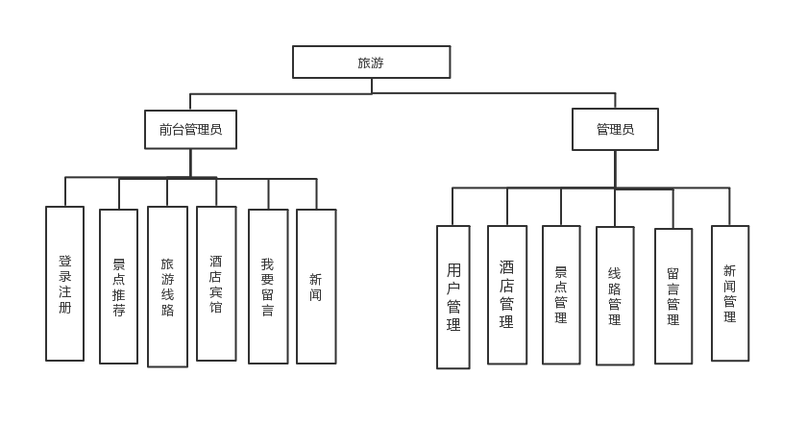
旅游网站功能模块图

系统分为前台和后台，系统主要分为如下模块：
旅游网站主要是利用可靠的技术实现游客信息管理的自动化、系统化、标准化，为旅行社或旅游公司针对客户信息制订出的经营构建了一个高效的信息管理系统。该系统主要分为用户中心、新闻管理、酒店管理、留言管理、景点管理、线路管理、信息搜索、管理员管理等功能模块。
（1）用户中心：主要实现对普通用户和管理员的注册、登录和基本信息的修改管理。
（2）新闻管理：用户可以通过系统主界面查看景点最新的旅游资讯和旅游动态，网站管理员可以在后台发布、更新和删除旅游新闻。
（3）酒店管理：主要推荐一些景点有名的酒店，提供酒店查询功能以便用户及时了解酒店即时信息，游客根据自己的消费情况选择适合自己的酒店在国内和国际进行预订。
（4）留言管理：为了更好地服务用户，用户可以通过留言板给管理员留言，管理员可以通过登录对留言进行管理和回复。游客可以通过留言板给管理员留言，管理员可以通过登录对留言进行管理和回复。
（6）景点管理：用户在系统主界面可以查看景点主要旅游景区和景点介绍信息，管理员可以在后台对旅游景点信息进行更新、修改和删除。
（7）线路管理：提供查询景点及其景点周边景区旅游路线的基本情况查询及线路的介绍、必要时可以提供百度地图或谷歌地图进行导航，游客可以通过网站，查询相应出发地到目的地的自驾车路径，线路管理为用户推荐最近路线。
（8）导航搜索：通过分类查询或是关键字来查询用户需要的景点相关信息，例如景点路线，附近食宿等。
（9）后台管理系统：管理员通过身份验证，可以进入后台进行网站管理。具体分为：用户管理、新闻管理、酒店管理、留言管理、订单管理、景点管理、线路管理、导航管理

3.2系统性能需求分析

3.2.1硬件需求配置
1.服务器端
建立站点所需要的软件决定了在服务器端应有的硬件的最低配置。由于当前计算机硬件的发展速度在逐渐加快，因此导致硬件的性能和价格却呈现出反比例，因此服务器端的硬件设置的要求也会变的更高，因此最优结果是达到服务器的专业化水平。该项系统的服务器的配置如下:
处理器:Inter Pentium4 2.0及以上
标准内存容量:2GB及以上
标准硬盘配置:SOOGB及以上
2.客户端
本系统对客户端的要求并不是很高，因为客户端主要进行的操作是浏览信息和操作数据，不过随着计算机软件和硬件的飞速发展，当前计算机的性价比较好，因此客户最好有较高的配置。比如应该具有E7200甚至更高配置的处理器，另外需要拥有大于1G的基本内存，同时具有大于1606的硬盘。

3.2.2软件需求配置
1.服务器系统软配置
操作系统:Windows Server 2003
数据库:MYSQL
网络协议:TCP/IP
JSP服务器:Tomcat 7.0.0
2.客户端系统软配置
操作系统:Windows 2000/XP及以上版本
网络协议:TCP/IP
浏览器:Internet Explore 7.0及以上版本

3.3本章小结
本章主要对系统就行了前期开发的需求分析，介绍了系统功能的总统需求，介绍了系统的性能需求。

第4章 系统设计

4.1功能设计
出行旅游管理系统的功能图如图4.1所示。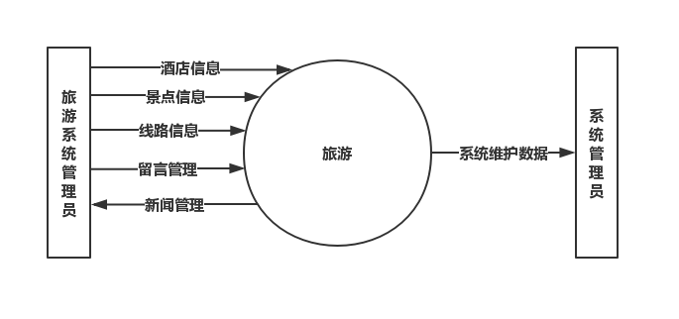
图4.1功能结构图
用户模块：主要实现用户的登录；用户用户的注册；用户基本信息的输入，查看景点、酒店、线路、新闻、我要留言等功能；管理员通过身份验证，可以进入后台进行网站管理。具体分为：用户管理、新闻管理、酒店管理、留言管理、订单管理、景点管理、线路管理、导航管理 。

4.2数据库设计

4.3.1数据库概念设计
由于本系统是为中小型系统程序，需要充分考虑到用户成本问题及需求（如跨平台）等问题，而MYSQL目前是最流行的开放源码的数据库，是完全网络化的跨平台的关系型数据库系统，这正好满足中小型系统的需求，所以本系统采用MYSQL数据库。针对本系统的需求，设计出如下面所示的数据项和数据结构：
用户信息表: 唯一标识，用户名,登录密码, 用户角色, 姓名, 性别, 联系电话, 注册时间；
景点管理表: 唯一标识, 景点名称, 景点位置, 预定电话, 展示图片, 景点介绍,创建时间；
新闻管理表: 唯一标识, 新闻标题，新闻摘要，新闻图片，新闻内容，创建时间；
线路管理表：唯一标识, 线路名称, 起点地址, 终点地址，起点经度，起点纬度，起点经度，起点纬度，线路介绍，创建时间；
酒店管理表：唯一标识，酒店名称，地址，预定电话，展示图片，酒店介绍，创建时间

1. 景点管理表信息E-R图如图4.2所示。
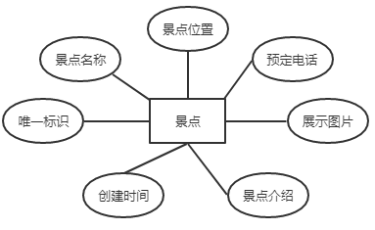

图4.2景点管理表信息E-R图
2.新闻信息E-R图如图4.3所示。
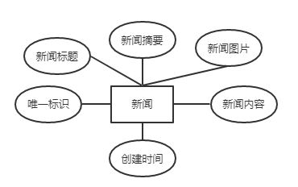

图4.3新闻信息E-R图

3. 线路信息E-R图如图4.4所示。
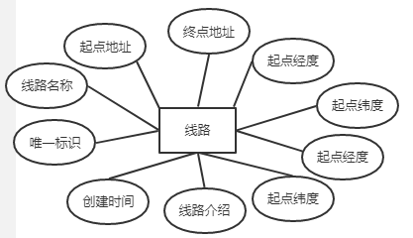

图4.3线路信息E-R图
4. 酒店信息E-R图如图4.4所示。
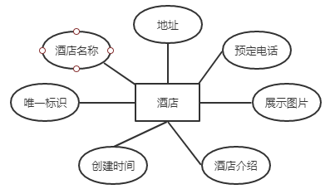

图4.4酒店信息E-R图

6.实体之间的关系图如图4.6所示。
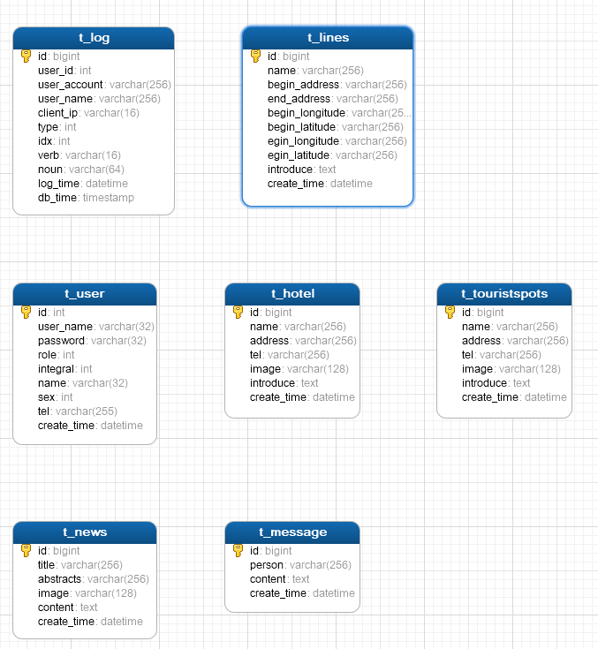

图4.6关系E-R图

4.2.2数据库逻辑设计

表t_hotel

表t_hotel的栏的清单

名称 | 数据类型 | 主要的 | 注释
address | varchar(256) | FALSE | 地址
create_time | datetime | FALSE | 创建时间
id | bigint(20) | TRUE | 唯一标识
image | varchar(128) | FALSE | 展示图片
introduce | text | FALSE | 酒店介绍
name | varchar(256) | FALSE | 酒店名称
tel | varchar(256) | FALSE | 预定电话

表t_lines

表t_lines的栏的清单

名称 | 数据类型 | 主要的 | 注释
begin_address | varchar(256) | FALSE | 起点地址
begin_latitude | varchar(256) | FALSE | 起点纬度
begin_longitude | varchar(256) | FALSE | 起点经度
create_time | datetime | FALSE | 创建时间
egin_latitude | varchar(256) | FALSE | 起点纬度
egin_longitude | varchar(256) | FALSE | 起点经度
end_address | varchar(256) | FALSE | 终点地址
id | bigint(20) | TRUE | 唯一标识
introduce | text | FALSE | 线路介绍
name | varchar(256) | FALSE | 线路名称

表t_log

表t_log的栏的清单

名称 | 数据类型 | 主要的 | 注释
client_ip | varchar(16) | FALSE | 客户端ip
db_time | timestamp | FALSE | 入库时间：Y-m-d H:i:S
id | bigint(20) | TRUE | 唯一标识
idx | int(11) | FALSE | 1,新增；2,修改；3,删除；4,查看；5,发布；6,导入；7,导出
log_time | datetime | FALSE | 日志时间：Y-m-d H:i:S
noun | varchar(64) | FALSE | 描述信息
type | int(11) | FALSE | 1,操作日志；2其他日志
user_account | varchar(256) | FALSE | 用户帐号
user_id | int(11) | FALSE | 用户id
user_name | varchar(256) | FALSE | 用户姓名
verb | varchar(16) | FALSE | 日志动词

表t_message

表t_message的栏的清单

名称 | 数据类型 | 主要的 | 注释
content | text | FALSE | 留言内容
create_time | datetime | FALSE | 创建时间
id | bigint(20) | TRUE | 唯一标识
person | varchar(256) | FALSE | 留言人

表t_news

表t_news的栏的清单

名称 | 数据类型 | 主要的 | 注释
abstracts | varchar(256) | FALSE | 新闻摘要
content | text | FALSE | 新闻内容
create_time | datetime | FALSE | 创建时间
id | bigint(20) | TRUE | 唯一标识
image | varchar(128) | FALSE | 新闻图片
title | varchar(256) | FALSE | 新闻标题

表t_touristspots

表t_touristspots的栏的清单

名称 | 数据类型 | 主要的 | 注释
address | varchar(256) | FALSE | 景点位置
create_time | datetime | FALSE | 创建时间
id | bigint(20) | TRUE | 唯一标识
image | varchar(128) | FALSE | 展示图片
introduce | text | FALSE | 景点介绍
name | varchar(256) | FALSE | 景点名称
tel | varchar(256) | FALSE | 预定电话

表t_user

表t_user的栏的清单

名称 | 数据类型 | 主要的 | 注释
create_time | datetime | FALSE | 创建时间
id | int(11) | TRUE | 唯一标识
integral | int(11) | FALSE | 积分
name | varchar(32) | FALSE | 姓名
password | varchar(32) | FALSE | 密码
role | int(11) | FALSE | 用户角色：1管理员 2普通用户
sex | int(11) | FALSE | 性别
tel | varchar(255) | FALSE | 联系电话
user_name | varchar(32) | FALSE | 用户名

4.3本章小结
本章节首先介绍了系统的设计原则，其次系统的功能设计，最后介绍了系统的数据库设计，包括数据库的概念设计和数据库的逻辑设计。

第5章 系统实现

5.1数据库连接实现
本系统采用MYSQL作为数据库，使用MyBatis连接数据库，连接数据库的主要配置代码如下：
bean id="propertiesHolder" class="com.iss.sdb.commons.utils.PropertiesHolder">
<property name="locations">
<list>
<value>classpath:configuration.properties</value>
</list>
</property>
</bean>

<bean id="jdbc.dataSource" class="org.apache.commons.dbcp.BasicDataSource"
destroy-method="close">
<property name="driverClassName" value="${sys.jdbc.driver}" />
<property name="url" value="${sys.jdbc.url}" />
<property name="username" value="${sys.jdbc.username}" />
<property name="password" value="${sys.jdbc.password}" />
<property name="initialSize" value="${sys.jdbc.initialSize}" />
<property name="maxActive" value="${sys.jdbc.maxActive}" />
<property name="maxIdle" value="${sys.jdbc.maxIdle}" />
<property name="minIdle" value="${sys.jdbc.minIdle}" />
<property name="maxWait" value="${sys.jdbc.maxWait}" />
</bean>

<bean id="paginationInterceptor" class="com.iss.sdb.commons.paginations.PaginationInterceptor" />

<bean id="jdbc.sqlSessionFactory" class="org.mybatis.spring.SqlSessionFactoryBean">
<property name="dataSource" ref="jdbc.dataSource" />
<property name="typeAliasesPackage" value="com.iss.sdb" />
<property name="typeAliasesSuperType" value="com.iss.sdb.commons.persistence.BasicModel" />
<property name="mapperLocations" value="classpath:/com/iss/sdb/**/*.xml" />
<property name="configLocation" value="classpath:/mybatis/mybatis.xml" />
<property name="plugins" ref="paginationInterceptor" />
</bean>

<bean class="org.mybatis.spring.mapper.MapperScannerConfigurer">
<property name="basePackage" value="com.iss.sdb.**.dao" />
<property name="sqlSessionFactoryBeanName" value="jdbc.sqlSessionFactory" />
</bean>

<bean id="jdbc.transactionManager"
class="org.springframework.jdbc.datasource.DataSourceTransactionManager">
<property name="dataSource" ref="jdbc.dataSource" />
</bean>

<tx:annotation-driven transaction-manager="jdbc.transactionManager" proxy-target-class="true" />

<bean id="multipartResolver" class="com.iss.sdb.commons.utils.MultipartResolver">
<constructor-arg ref="propertiesHolder" />
</bean>

5.2用户登录实现

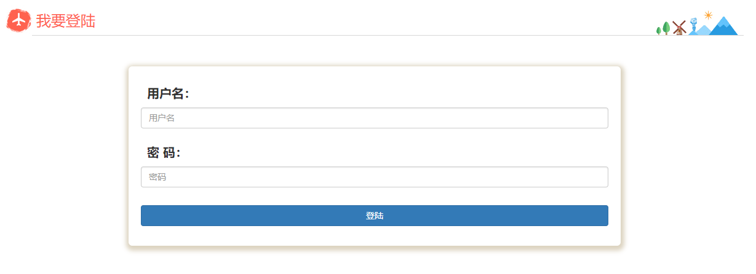
图5.1用户登录界面
主要代码如下：

<div id="container">
<div class="column">
<div class="title">
<h1>我要登陆</h1>
</div>
<div style="width:800px;padding:20px;margin: 50px auto;border-radius: 6px;box-shadow: 1px 3px 11px 5px #dcd3c0;">
<form>
<div class="form-group">
<label for="name" style="font-size: 20px;margin: 10px;">用户名：</label>
<input type="text" class="form-control" id="userName" name="userName" placeholder="用户名">
</div>
<div class="form-group">
<label for="name" style="font-size: 20px;margin: 10px;">密 码：</label>
<input type="password" class="form-control" id="password" name="password" placeholder="密码">
</div>
<div class="clearfix"></div>
<div class="form-group" style="margin-top: 14px; margin-bottom: 60px;">
<a class="btn btn-primary" onclick="submit();" style="width: 760px;">登陆</a>
</div>
</form>
</div>
</div>

</div>

function submit() {
// 验证码
var userName = $.trim($("#userName").val());
var password = $.trim($("#password").val());
if (!userName) {
alert("请输入用户名");
return;
} else if (!password) {
alert("请输入密码");
return;
}
var userParam = {
userName : userName,
password : password
}
$.ajax({
url : 'w/login',
type : 'post',
cache : false,
data : userParam,
dataType : "JSON",
success : function(response) {
$("#password").val('')
window.location.href = "w/index";
},
error : function() {
alert("用户名或者密码错误，请重新输入");
}
})
};

5.3用户注册实现
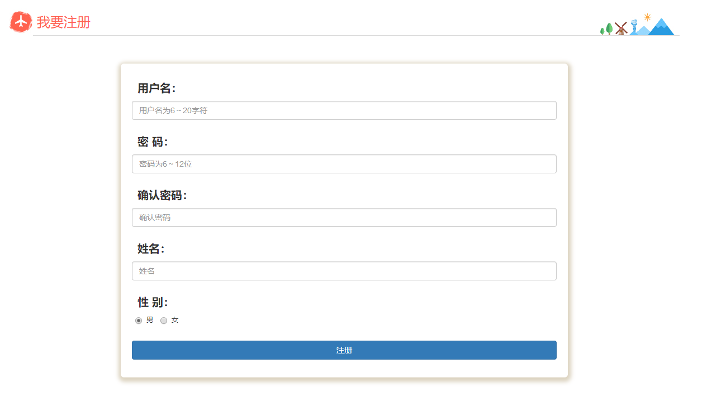
图5.2用户注册界面
主要代码如下：
<div style="width:800px;padding:20px;margin: 50px auto;border-radius: 6px;box-shadow: 1px 3px 11px 5px #dcd3c0;">
<form id="regForm">
<div class="form-group">
<label for="userName" style="font-size: 20px;margin: 10px;">用户名：</label>
<input type="text" class="form-control" id="userName" name="userName" placeholder="用户名为6～20字符">
</div>
<div class="form-group">
<label for="password" style="font-size: 20px;margin: 10px;">密 码：</label>
<input type="password" class="form-control" id="password" name="password" placeholder="密码为6～12位">
</div>
<div class="form-group">
<label for="confirmPwd" style="font-size: 20px;margin: 10px;">确认密码：</label>
<input type="password" class="form-control" id="confirmPwd" name="confirmPwd" placeholder="确认密码">
</div>
<div class="form-group">
<label for="name" style="font-size: 20px;margin: 10px;">姓名：</label>
<input type="text" class="form-control" id="name" name="name" placeholder="姓名">
</div>
<div class="form-group">
<label for="sex" style="font-size: 20px;margin: 10px;">性 别：</label>
<div style="padding-left: 6px;">
<label class="radio-inline"> <input type="radio" name="sex" value="1" checked> 男
</label> <label class="radio-inline"> <input type="radio" name="sex" value="0"> 女
</label>
</div>
</div>
<div class="clearfix"></div>
<div class="form-group" style="margin-top: 14px; margin-bottom: 60px;">
<a class="btn btn-primary" style="width: 760px;" id="regBtn">注册</a>
</div>
</form>
</div>

5.4景点管理

5.4.1旅游线路查询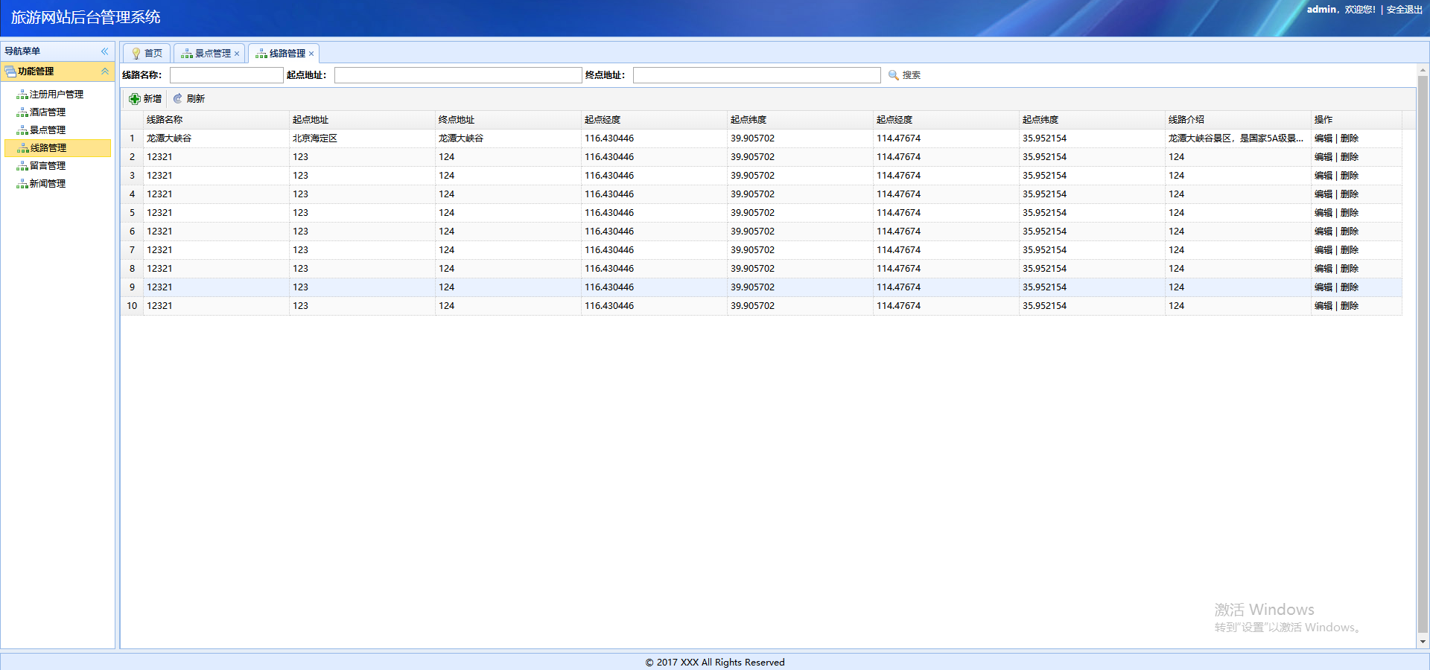
图5.3旅游线路查询界面
主要代码如下：
<body>
<form name="searchform" method="post" action="" id="searchform">
<table>
<tr>
<td><strong>线路名称：</strong></td>
<td><input type="text" name="name" id="name" size=20></td>
<td><strong>起点地址：</strong></td>
<td><input type="text" name="beginAddress" id="beginAddress"
size=50></td>
<td><strong>终点地址：</strong></td>
<td><input type="text" name="endAddress" id="endAddress"
size=50></td>
<td><a class="btn" id="submit_search">搜索</a></td>
</tr>
</table>
</form>
<table class="easyui-datagrid" id="tLines_datagrid">
</table>
</body>
<script>
var fmt = (function() {
var fmt = {};
fmt.createTime = function(_val, _row, _index) {
return DateUtil.stamp2Time(_val);
};

fmt.createTime1 = function(_val, _row, _index) {

return DateUtil.stamp2Time(DateUtil.time2Stamp(_val));
};

fmt.fmtImage = function(val, row, index) {
if (val == 'image/default.png') {
return "<img src='" + val
+ "' style='width:80px; height:80px;padding:5px;'>";
} else {
return "<img src='" + val
+ "' style='width:80px; height:80px;padding:5px;'>";
}
};
fmt.fmtOpt = function(val, row, index) {
return '<a href="javascript:void(0);" onclick="fmt.edit(' + row.id
+ ');">编辑</a> '
+ '| <a href="javascript:void(0);" onclick="fmt.remove('
+ row.id + ');">删除</a>';
};

fmt.edit = function(id) {
window.location.href = "m/tLines/edit/" + id;
};

fmt.remove = function(id) {
if (confirm('是否确认删除该数据')) {
$.ajax({
url : 'm/tLines/delete',// 跳转到 action
type : 'post',
cache : false,
data : {
id : id
},
dataType : 'json',
success : function(data) {
$.messager.alert('操作提示', "删除成功！");
$("#tLines_datagrid").datagrid("reload");
},
error : function(data) {
console.log("remove error" + JSON.stringify(data));
}
});
}
};
return fmt
})();

$(function() {
var tLines_columns = [ [ {
field : 'id',
title : '唯一标识',
hidden : true
}, {
field : 'name',
title : '线路名称',
width : 100,
}, {
field : 'beginAddress',
title : '起点地址',
width : 100,
}, {
field : 'endAddress',
title : '终点地址',
width : 100,
}, {
field : 'beginLongitude',
title : '起点经度',
width : 100,
}, {
field : 'beginLatitude',
title : '起点纬度',
width : 100,
}, {
field : 'eginLongitude',
title : '起点经度',
width : 100,
}, {
field : 'eginLatitude',
title : '起点纬度',
width : 100,
}, {
field : 'introduce',
title : '线路介绍',
width : 100,
}, {
field : 'operate',
title : '操作',
width : 60,
formatter : fmt.fmtOpt
} ] ];

var tLines_toolbar = [
'-',
{
text : '新增',
iconCls : 'icon-add',
handler : function() {
window.location.href = 'm/tLines/add';
}
},
'-',
{
text : '刷新',
iconCls : 'icon-reload',
handler : function() {
$("#tLines_datagrid").datagrid("options").url = 'm/tLines/findPage';
$('#tLines_datagrid').datagrid('reload');
}
} ];

window.top.document.title = "线路管理";
$("#tLines_datagrid").datagrid({
fit : true,
striped : true,
resizable : true,
rownumbers : true,
fitColumns : true,
collapsible : true,
singleSelect : true,
pagination : true,
pageSize : 10,
pageList : [ 10, 20, 30, 40, 50 ],
url : 'm/tLines/findPage',
method : 'post',
queryParams : form2Json("searchform"),
columns : tLines_columns,
toolbar : tLines_toolbar,
onBeforeLoad : function(_post) {
_post.currentPage = _post.page;
_post.pageSize = _post.rows;

delete _post.page;
delete _post.rows;
}
});

$("#submit_search").linkbutton({
iconCls : 'icon-search',
plain : true
}).click(function() {
$('#tLines_datagrid').datagrid({
queryParams : form2Json("searchform")
}); //点击搜索
});

//将表单数据转为json
function form2Json(id) {

var arr = $("#" + id).serializeArray()
var jsonStr = "";

jsonStr += '{';
for (var i = 0; i < arr.length; i++) {
jsonStr += '"' + arr[i].name + '":"' + arr[i].value + '",'
}
jsonStr = jsonStr.substring(0, (jsonStr.length - 1));
jsonStr += '}'

var json = JSON.parse(jsonStr)
return json
}

});
</script>

5.4.2旅游线路添加实现
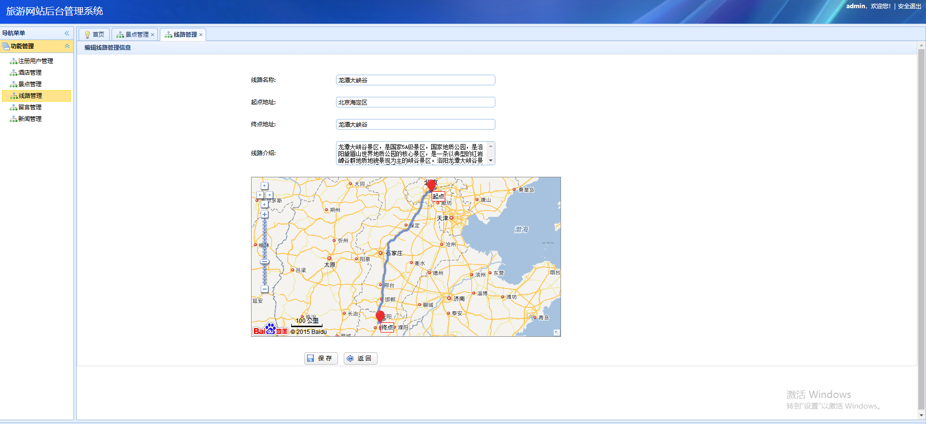
5.4旅游线路添加操作界面
主要代码如下：
<body class="easyui-layout" style="overflow: auto">
<div class="easyui-panel" title="编辑线路管理信息">
<form id="tLinesForm" method="post">
<table cellpadding="10" align="center"
style="width: 60%; margin-top: 30px;">
<input type="hidden" id="id" name="id" value="${id}" />
<input type="hidden" name="beginLongitude" id="beginLongitude" value="${tLines.beginLongitude}">
<input type="hidden" name="beginLatitude" id="beginLatitude" value="${tLines.beginLatitude}"></input>
<input type="hidden" name="eginLongitude" id="eginLongitude" value="${tLines.eginLongitude}"></input>
<input type="hidden" name="eginLatitude" id="eginLatitude" value="${tLines.eginLatitude}"></input>

<tr>
<td class="td_title">线路名称:</td>
<td><input class="easyui-textbox" type="text" name="name"
id="name" value="${tLines.name}" style="width: 330px;"></input></td>
<tr>
<tr>
<td class="td_title">起点地址:</td>
<td><input class="easyui-textbox" type="text"
name="beginAddress" id="beginAddress"
value="${tLines.beginAddress}" style="width: 330px;"></input></td>
<tr>
<tr>
<td class="td_title">终点地址:</td>
<td><input class="easyui-textbox" type="text" name="endAddress" id="endAddress"
value="${tLines.endAddress}" style="width: 330px;"></input></td>
<tr>
<tr>
<td class="td_title">线路介绍:</td>
<td><input class="easyui-textbox" type="text" name="introduce"
data-options="multiline:true" id="introduce"
value="${tLines.introduce}" style="width: 330px; height: 50px"></input>
</td>
<tr>

<tr>
<td colspan="2"><div style="width:640px;height:330px;border:1px solid gray" id="container"></div></td>
</tr>

<tr>
<td colspan="4" style="padding: 20px 0px 0px 120px;"><a
href="javascript:void(0);" class="easyui-linkbutton"
data-options="iconCls:'icon-save'" id="btn_sub"> &nbsp;保 存
&nbsp;</a>&nbsp;&nbsp; <a href="javascript:void(0);"
class="easyui-linkbutton" data-options="iconCls:'icon-back'"
id="btn_back"> &nbsp;返 回 &nbsp;</a>&nbsp;&nbsp;</td>
</tr>
</table>
</form>
</div>
<script type="text/javascript">
var map = new BMap.Map("container");
var s;//经度
var w;//纬度
map.centerAndZoom(new BMap.Point(116.404, 39.915), 13);
map.addControl(new BMap.NavigationControl()); // 添加平移缩放控件
map.addControl(new BMap.ScaleControl()); // 添加比例尺控件
map.addControl(new BMap.OverviewMapControl()); //添加缩略地图控件

var myP1 = new BMap.Point(106.521436,29.532288); //起点-重庆
var myP2 = new BMap.Point(108.983569,34.285675); //终点-西安
if(''!=$("#beginLongitude").val()){
myP1 = new BMap.Point(Number($("#beginLongitude").val()),Number($("#beginLatitude").val()));
}

if(''!=$("#eginLongitude").val()){
myP2 = new BMap.Point(Number($("#eginLongitude").val()),Number($("#eginLatitude").val()));
}

map.addEventListener("rightclick",function(e){
if(e.overlay){//判断右键单击的是否是marker

}else{
s = e.point.lng;//经度
w = e.point.lat;//维度
RightClick();//右键单击map出现右键菜单事件
}
});

//右键单击map出现右键菜单事件
function RightClick(){
var setBeginMarker = function(map){//右键更新站名
if (confirm("要设置为起点吗？")){
if(true){
$("#beginLongitude").val(s);
$("#beginLatitude").val(w);
myP1 = new BMap.Point(s,w);
run();
}
}
};
var setEndMarker = function(map){//右键更新站名
if (confirm("要设置为终点吗？")){
if(true){
myP2 = new BMap.Point(s,w);
$("#eginLongitude").val(s);
$("#eginLatitude").val(w);
run();
}
}
};
var markerMenu=new BMap.ContextMenu();
markerMenu.addItem(new BMap.MenuItem('设为起点',setBeginMarker.bind(map)));
markerMenu.addItem(new BMap.MenuItem('设为终点',setEndMarker.bind(map)));
map.addContextMenu(markerMenu);//给标记添加右键菜单
}

window.run = function (){
map.clearOverlays(); //清除地图上所有的覆盖物
var driving = new BMap.DrivingRoute(map); //创建驾车实例
driving.search(myP1, myP2); //第一个驾车搜索
driving.setSearchCompleteCallback(function(){
var pts = driving.getResults().getPlan(0).getRoute(0).getPath(); //通过驾车实例，获得一系列点的数组
var polyline = new BMap.Polyline(pts);
map.addOverlay(polyline);
var m1 = new BMap.Marker(myP1); //创建3个marker
var m2 = new BMap.Marker(myP2);
map.addOverlay(m1);
map.addOverlay(m2);
var lab1 = new BMap.Label("起点",{position:myP1});
var lab3 = new BMap.Label("终点",{position:myP2});
map.addOverlay(lab1);
map.addOverlay(lab3);
setTimeout(function(){
map.setViewport([myP1,myP2]); //调整到最佳视野
},1000);
});
}

$(function() {
window.top.document.title = "新增线路管理信息";
$("#tbtn_sub").bind("click", function() {
tLines.addtLineserList();
});
if ($("#id").val()) {
$("#btn_sub").bind("click", function() {
tLines.editTeach();
});
} else {
$("#btn_sub").bind("click", function() {
tLines.addTeach();
});
}
;
$("#btn_back").bind("click", function() {
window.location.href = "m/tLines/list";
});

run();
});
var tLines = {};
tLines.addTeach = function() {
if ($("#tLinesForm").form("validate")) {
$.ajax({
url : 'm/tLines/create',// 跳转到 action
type : 'post',
cache : false,
data : $('#tLinesForm').serialize(),
dataType : "json",
success : function(data) {
if (data.code == 1) {
$.messager.alert('操作提示', '新增成功！');
window.location.href = "m/tLines/list";//跳转到列表页
} else {
$.messager.alert('操作提示', data.message);
}
},
error : function() {
//TODO:请求错误
}
});
} else {
$.messager.alert("操作提示", "表单验证不通过");
}
};

tLines.uploadCover = function(fileId, img, picId) {
$.ajaxFileUpload({
url : "m/tLines/upload", //需要链接到服务器地址
secureuri : false,
fileElementId : fileId,//文件选择框的id属性
dataType : 'json', //json
success : function(obj) {
$("#" + img).attr("src", obj.convertFileName).show();
$("#" + picId).val(obj.newFileName);
},
error : function(XMLHttpRequest, textStatus, errorThrown) {
$.messager.alert('操作提示', '上传失败！');
}
});
};

tLines.editTeach = function() {
if ($("#tLinesForm").form("validate")) {
$.ajax({
url : 'm/tLines/update',// 跳转到 action
type : 'post',
cache : false,
data : $('#tLinesForm').serialize(),
dataType : 'json',
success : function(data) {
if (data.code == 1) {
$.messager.alert('操作提示', '修改成功！');
window.location.href = "m/tLines/list";//跳转到列表页
} else {
$.messager.alert('操作提示', data.message);
}
},
error : function() {
//TODO:请求错误
}
});
} else {
$.messager.alert("操作提示", "表单验证不通过");
}
};
</script>
</body>

5.4.3查看旅游线路
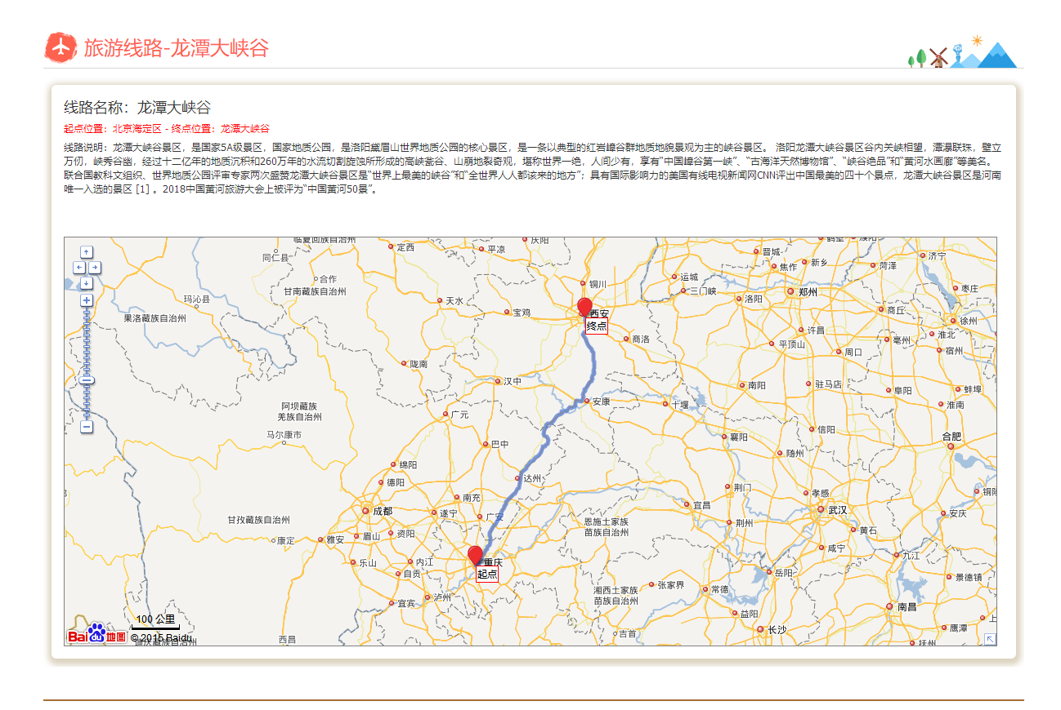
图5.5查看旅游线路界面
主要代码如下：
<div id="container">
<div class="column">
<div class="title">
<h1>旅游线路-${lines.name}</h1>
</div>
<input type="hidden" name="beginLongitude" id="beginLongitude" value="${tLines.beginLongitude}">
<input type="hidden" name="beginLatitude" id="beginLatitude" value="${tLines.beginLatitude}"></input>
<input type="hidden" name="eginLongitude" id="eginLongitude" value="${tLines.eginLongitude}"></input>
<input type="hidden" name="eginLatitude" id="eginLatitude" value="${tLines.eginLatitude}"></input>
<div style="margin: 10px;padding: 15px;margin-top: 20px;border-radius: 6px;box-shadow: 1px 3px 11px 5px #dcd3c0;">
<div class="jdinfo" style="width: 1000px;height: 30px;font-size: 18px;font-weight: 600;"><h3>线路名称：${lines.name}</h3></div>
<div class="jdinfo" style="width:1000px;color:red">
起点位置：${lines.beginAddress}
-
终点位置：${lines.endAddress}
</div>
<div class="jdinfo" style="width:1000px;display: initial;">
<span>线路说明：${lines.introduce}</span>
</div>

<div style="width:1140px;height:500px;margin-top: 50px;border:1px solid gray" id="mapDiv"></div
</div>
</div>

</div>

var map = new BMap.Map("mapDiv");
var s;//经度
var w;//纬度
map.centerAndZoom(new BMap.Point(116.404, 39.915), 13);
map.addControl(new BMap.NavigationControl()); // 添加平移缩放控件
map.addControl(new BMap.ScaleControl()); // 添加比例尺控件
map.addControl(new BMap.OverviewMapControl()); //添加缩略地图控件

var myP1 = new BMap.Point(106.521436,29.532288); //起点-重庆
var myP2 = new BMap.Point(108.983569,34.285675); //终点-西安
if(''!=$("#beginLongitude").val()){
myP1 = new BMap.Point(Number($("#beginLongitude").val()),Number($("#beginLatitude").val()));
}

if(''!=$("#eginLongitude").val()){
myP2 = new BMap.Point(Number($("#eginLongitude").val()),Number($("#eginLatitude").val()));
}

map.addEventListener("rightclick",function(e){
if(e.overlay){//判断右键单击的是否是marker

}else{
s = e.point.lng;//经度
w = e.point.lat;//维度
RightClick();//右键单击map出现右键菜单事件
}
});

window.run = function (){
map.clearOverlays(); //清除地图上所有的覆盖物
var driving = new BMap.DrivingRoute(map); //创建驾车实例
driving.search(myP1, myP2); //第一个驾车搜索
driving.setSearchCompleteCallback(function(){
var pts = driving.getResults().getPlan(0).getRoute(0).getPath(); //通过驾车实例，获得一系列点的数组
var polyline = new BMap.Polyline(pts);
map.addOverlay(polyline);
var m1 = new BMap.Marker(myP1); //创建3个marker
var m2 = new BMap.Marker(myP2);
map.addOverlay(m1);
map.addOverlay(m2);
var lab1 = new BMap.Label("起点",{position:myP1});
var lab3 = new BMap.Label("终点",{position:myP2});
map.addOverlay(lab1);
map.addOverlay(lab3);
setTimeout(function(){
map.setViewport([myP1,myP2]); //调整到最佳视野
},1000);
});
}

run();

5.5本章小结
本章主要介绍系统的实现过程，首先介绍系统的数据库连接实现，介绍了用户登录实现，用户注册实现，其次介绍了评论实现。

